JAVA全栈开发培训


博为峰JAVA开发培训课程为学员介绍相关的JAVA知识，帮助学员更好的提高JAVA基础，熟练掌握和运用JAVA开发技能。课程帮助学员奠定坚实的JAVA职业基础，助学员踏入发展前景广阔的JAVA开发领域。
课程适合哪类人学习？
- 转行IT拿高薪的人员
- 应届毕业生

课程大纲：
课程模块 | 课程内容 | 学习成果
Web前端基础语法 | HTML5、Media查询、Symbol  CSS3、Flex弹性盒子、Generator函数  CSS过渡和动画、Promise、  RegistExpress、async 异步任务 | 1.在页面中显示表格、圈片.视频等丰富元素  2.对页面进行样式美化及布局  3.让页面与用户的行为产生动态交互效果
Web前端基础框架 | JQuery框架、Dom和Bom、事件传播和传播、  Animate框架、Popper框架、Wow框架、  响应式控件、响应式组件、响应式表格、  弹性布局、响应式轮播、模态窗体 | 1.提高开发效率、实现浏览器兼容性  2.响应式布局(一次开发，自适应不同设备的界面，pc、pad、手机、tv、穿戴设备)  3.实现常用动画效果，让交互效果更加平滑
Web前端企业级框架 | MySQL数据库、NodeJS、NPM和CNPM、Git、Restful API、Ajax、Vue框架、Computed、Watch侦听、Webpack工程化、ESL int代码检测、Stylus预处理、Vue/ci脚手架、Vuex状态管理、Element-UI框架 | 1.网站实现前端和后端分离  2.前端项目工程化，实现资源压缩和打包加密
微信小程序 | 小程序组件、小程序样式、小程序Javascript、腾讯地图API、分包加载、兼容处理、发布和上线、公众号关联 | 实现微信小程序开发、地图应用、支付应用、天气应用、金融应用等等
React企业级 | React框架、React/di脚手架JSX语法  组件通讯、render-props、虚拟Dom  ReactRouter、Redux状态管理React-Axios | 网站实现前端和后端分离
数据库 | MySQL、Navicate、DDLDMLDQ  Oracle、DCL、View视图  事务、触发器、Index索引  SQL优化、E-R设计、权限管理 | 1.练使用SQL对数据进行增、删、改、查操作根据需求设计数据库结构的能力  2.备数据库编程能力，将部分安全性较高的业务转移到数据库实现  3.同场景进行数据库优化、选择数据备份方案的能力
JavaSE | JDBC、ORM、设计模式、分层架构、MD5加密、Session、过滤器、拦截器、Graphics绘图Maven、Spring、I0CMyBatis、动态SQL、一级和二级缓存、pringMVC、18N国际化、SSM整合 | 1.运用Java语言实现需求的能力，包括数据结构、算法、判断、循环等知识  2.深入理解面向对象的编程思想、设计原则和常用设计模式  3.灵活运用多线程、/0流.异常处理、反射等Java核心技术
JavaEE | JDBC、ORM、CRUD、  设计原则、设计模式、分层架构、  Servlet、JSP、MD5加密、  Session、Cookie、监听器、过滤器 | 1.运用Java语言开发服务器端程序的能力  2.熟练掌握SSM框架(SpringMVC + Spring+ MyBatis )开发方式
分布式 | WebService、Restful API、Postman、Nginx、反向代理、负载均衡、Redis、RabbitMQ、FastDFS、Solr、SpringCloud、Zookeeper | 1.WebService一将业务功能转化为"网络服务”开放给其他网站调用  2.RestfulAP " 前后端分离”开发模式，服务器后端提供统-数据接口，界面化星现的功能交给前端完成  3.Nginx-对集群化服务器进行 “轮询调度”，实现服务器“负载均衡”。  4.Redis---非关 系型数据库,经常被用来作为“热数据的缓存  5.RabbitMQ一实现客户 响应和业务执行的异步分离  6.LuceneSolr--搜索引擎， 实现全文关键字检索、拼音检索、分词停词策略

课程特色：
1、定制化培养
入学一对一能力评估，定制个人专属学习方案；课后作业疑问一对一文字+语音点评指导。

2、多平台同步
全面支持移动端/PC端同步学习，直播+录播，随时随地，方便快捷，宅家、外出都能学。

3、持续性进阶
毕业学员将持续获取优良课程，不断学习ing，维持就业水准不被淘汰，发展进阶不受阻碍

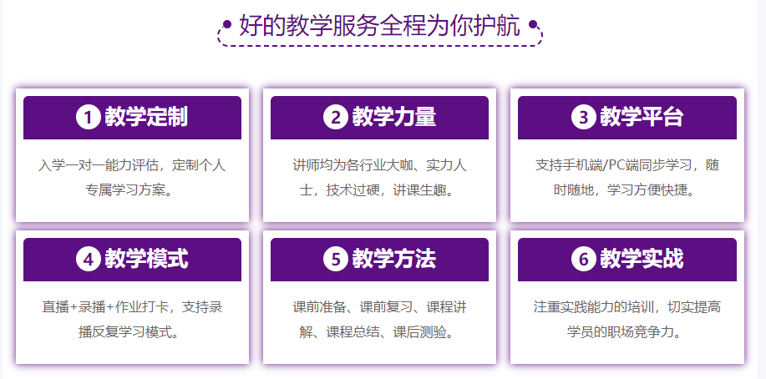

更多培训课程,学习资讯,课程优惠,课程开班,学校地址等学校信息,请进入 博为峰主页 详细了解
咨询电话：400-061-6586 你也可以留下你的联系方式，让课程老师跟你详细解答： 在线咨询

